Malgorzata Kowalska

SVA delkurs 4 kväll

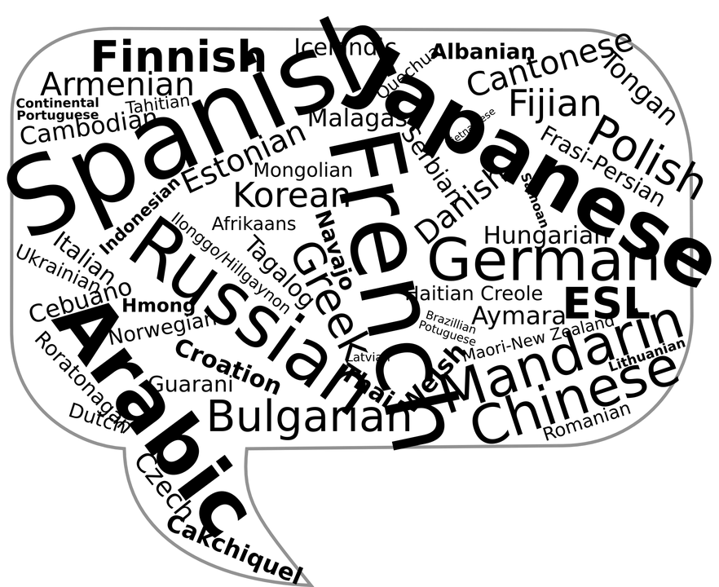Språkprojekt

I hela världen, att vara exakt 196 länder, pratar man ca 7102 språk. Men ungefär 90% talas av mindre än 100.000 folk. Fem språk talas av mer än 290 miljoner människor: kinesiska (ca 899 M), engelska (ca 500 M), hindi (ca 438 M), spanska (ca 500 M) och arabiska (290 M). Det finns de som människor har problem med att definiera som ett språk eller snarare en grupp som till exempel kinesiska eller arabiska. [1]

När vi pratar om språk det är bra att också säga vad är ett kronolekt och sociolekt. Folk använder de utan att ens veta vad man ska kalla det och definiera. En kronolekt är en term som är används inom en specifik åldersgrupp, till exempel ungdomars språk: tja, typ, yolo osv. En sociolekt är en beskrivning av vilken social bakgrund man har, vilken social status.

Så vad är ett språk? Enligt vissa källor det är en samling av dialekter som är ömsesidigt förståeligt.   
Men varje dialekt är en samling av idiolekter som är lika nog och kan klassificeras tillsammans. Ett idiolekt   
är en enda unik version av ett språk (personens eget unikt språk, av grekiskans idios 'egen').[2]

Mitt modersmål är polska. Språket talas av ca 38 M i Polen och ca 20 M utomlands. Polska hör till den slaviska språk grupp som kallas västra slaviska. På grund av ett brett territorium finns det ett stort antal dialekter, sex är huvudsakliga: mindre polska, stor polska, mazovianska, schlesiska och de nya blandade dialekterna i Polen - kresy (områden som avgjordes av polska talare efter andra världskriget), se Bild 1. [3]

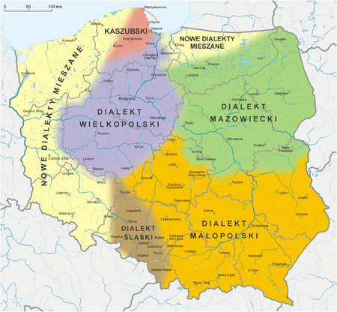Bild 1

Det finns också ett separat språk i Polen som kallas Kashubian (Kaszubski). Det talas i Pomorze-regionen väster om Gdańsk vid Östersjön. Vissa polacker fortfarande har många kontroversiella synpunkter när det gäller polska dialekter, som till exempel Silesian. Enligt många språkliga källor (om de slaviska språken) silesian är en dialekt av polska. Men många som bor i den delen av landet anser sig vara en separat etnicitet. De har också försökt att få erkännande av ett schlesiskt språk. I Polen (år 2011) förklarade över 0,5 M människor silesian som modersmål. Många sociolinguistiska polska källor antar att om något anses vara ett språk eller en dialekt i slutändan handlar det om extralinguistiska kriterier som användarens känsla eller politiska motivationer. Det är därför det ändras över tiden.[4] Om vi jämför polska och svenska kan man säga att i det svenska språket finns sex dialektområden. Men mycket mer variationer i varje området.

Folk reser mycket nuförtiden. Kanske det är därför dialekter kommer att försvinner i framtiden. Det finns också internet och global ekonomi som gör det lättare för människor att kommunicera och använda några språk bara med mindre personer som använder starka dialekter varje år.

1. <https://www.theintrepidguide.com/how-many-languages-are-there-in-the-world/#.WRmoBYGeyEd>
2. <https://www.theintrepidguide.com/how-many-languages-are-there-in-the-world/#.WRmoBYGeyEd>
3. <https://en.wikipedia.org/wiki/Dialects_of_Polish>
4. <https://en.wikipedia.org/wiki/Dialects_of_Polish>